Mario Petruccis „Sieben Ponys“ im Einsteinhof
Kunst am Bau in den 1950er Jahren

Der Einsteinhof
Der Einsteinhof befindet sich in der Mollardgasse 30-32 im 6. Wiener Gemeindebezirk und wurde von 1949 bis 1952 erbaut. Benannt wurde er 1955 nach dem Physiker Albert Einstein (1879-1955). Mario Petruccis „Sieben Ponys“ (1951-1957) stellen das zentrale Kunstelement des Gemeindebaus dar und können durchaus als bemerkenswert für die Nachkriegskunst im Gemeindebau betrachtet werden. Zusätzlich befindet sich an der Hofseite noch das Keramikrelief „Spielende Kinder“ (1952-1953) von Adele Stadler. Das Haus gehörte davor Josef Anton Stranitzky, dem ersten Wiener Hanswurst, woran auch eine Gedenktafel in unmittelbarer Nähe (Grabnergasse/Mollardgasse) erinnert. Architekt war Adolf Hoch (1910-1992). Seit 2003 steht der Einsteinhof unter Denkmalschutz. (vgl. Autengruber/Schwarz 2013: 76f.)
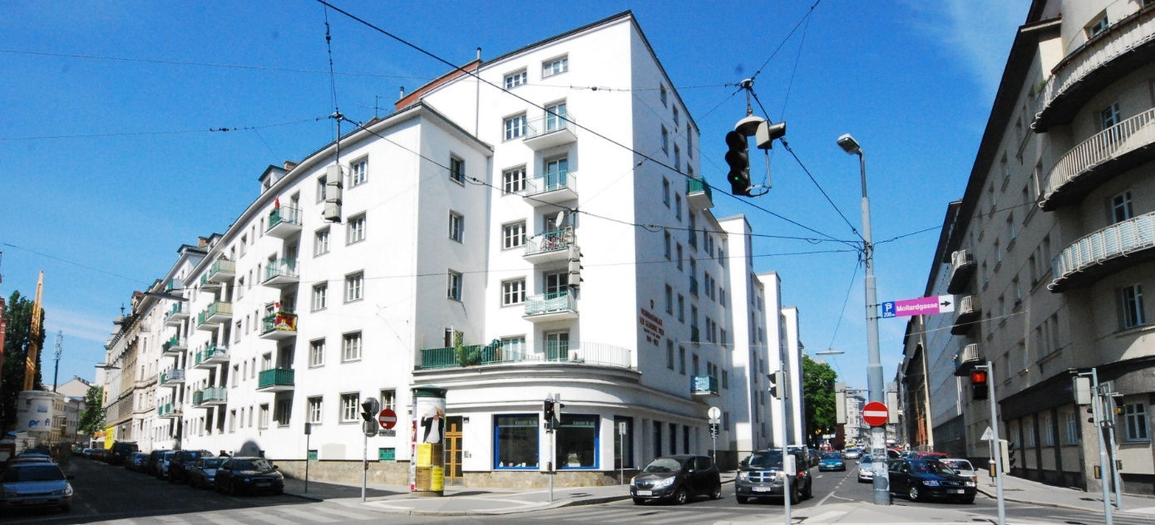
Quelle: https://commons.wikimedia.org/wiki/File:GuentherZ_2011-05-07_0044_Wien06_Mollardgasse_Grabnergasse_Einsteinhof.jpg
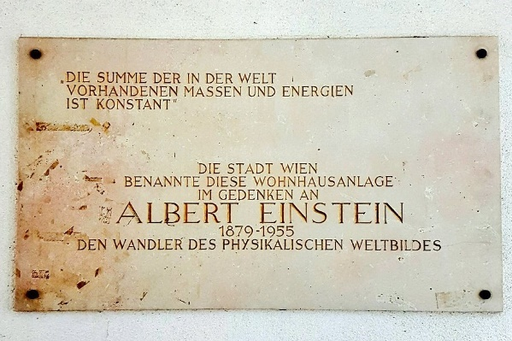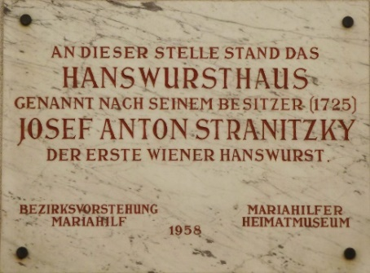
Quelle Einstein-Tafel: Philipp Bauer (Twitter); Quelle Stranitzky-Tafel: www.viennatouristguide.at/Gedenktafeln/pers/S/stranitzky_6.htm
Zur Architektur schreibt der Eigentümer, Wiener Wohnen, von einer „klar gegliederten, fünf- bis siebengeschoßigen Wohnhausanlage“, welche „zwei teilweise begrünte Innenhöfe und einen Kindergarten in Pavillonbauweise“ umschließe. Die „markante, im Erdgeschoß abgerundete und darüber rechtwinkelig zurückspringende Eckzone im Bereich Grabnergasse/Mollardgasse“ nehme „Bezug auf den gegenüberliegenden Bau aus den 1930er-Jahren“ und bilde mit diesem „eine Art Tor zur Grabnergasse“. Das Ecklokal „mit seinen zwei parallel geführten Gesimsbändern“ stelle ein „Verbindungsglied zwischen den beiden unterschiedlich hohen Baukörpern“ dar. Als „einziges Schmuckelement“ fungieren die „hellgrauen, leicht erhabenen Putzvorlagen der Fenstereinfassungen und die Sockelverkleidung mit unregelmäßigen Natursteinplatten“.
Die „Sieben Ponys“
Zu untersuchender Gegenstand dieser Arbeit sollen die schon angesprochenen „Sieben Ponys“ von Mario Petrucci sein. Diese sieben Bronzefiguren sind – laut den meisten zu findenden Informationen – als Spielplastik konzipiert. Die Anordnung der sieben Ponys im Einsteinhof ist dabei interessant. Von Außen ist sofort Max zu sehen, welcher scheinbar in irgendeiner Art und Weise „schlimm“ war und nicht mit „den Kindern“ spielen darf. Die genaue Beschriftung lautet: MAX DARF NICHT MIT DEN KINDERN SPIELEN ER WAR SCHLIMM
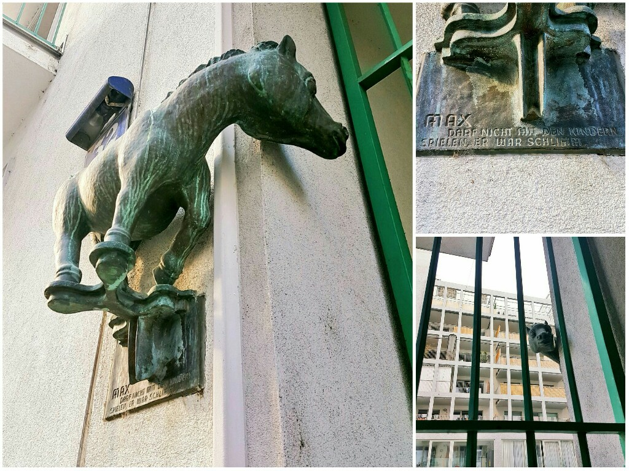
Quelle: Philipp Bauer (Twitter); eigene Collage

Innerhalb des Hofes sind die anderen Ponys halbkreisförmig angeordnet. Die restlichen sechs Ponys heißen von links nach rechts von vorne betrachtet Ali, Lisl, Moritz, Felix, Rosl und Susi. Die Namen sind sehr klein im Boden der Skulpturen eingearbeitet und werden eher erst entdeckt, wenn man danach sucht. Max, Moritz und Susi sind die drei kleinsten Ponys, Lisl und Felix die größten.
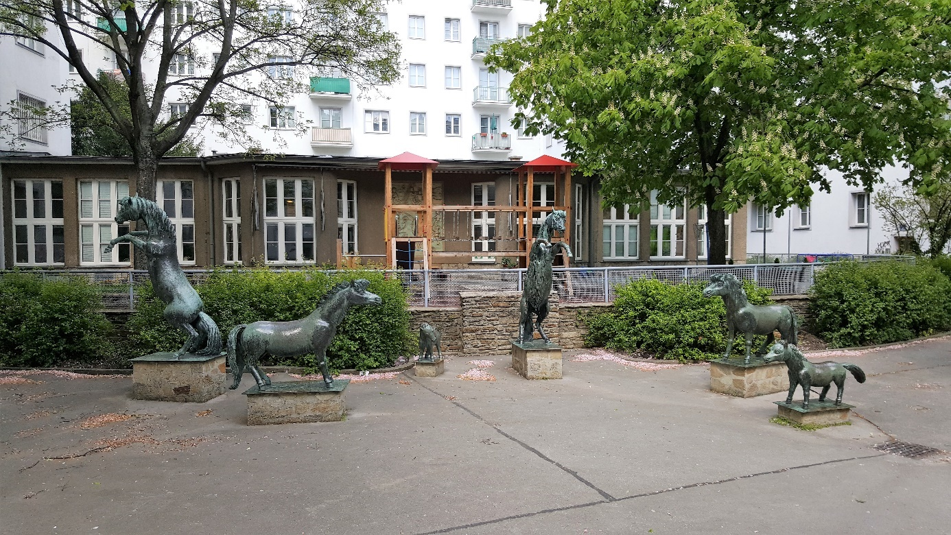
Die sechs übrigen Ponys im Hof vor den Kindergarten/eigene Aufnahme
Mein persönlicher Eindruck war, dass man den dazugehörigen Text beim außenstehenden Pony nicht sofort erkennt, da er real nicht so groß wirkt und es sehr auf das Licht bzw. den Schatten (wie in obigen Bild) ankommt. Max selbst kann man, wenn man aufmerksam ist, schon von Weitem erkennen. Den Reiz die diese Skulptur bei mir auslöste (als ich sie das erste Mal sah und ich noch nicht mit dieser Arbeit begann), war Neugier. Und zwar die Neugierde auf den Hof. Unweigerlich lenkt diese Skulptur den Blick von PassantInnen in das Innere des Gemeindebaus, gleich einer Person die starr auf der Straße in eine Richtung schaut, was meistens dazu führt, dass dies auch andere Menschen in der Umgebung machen. Man sieht von Max‘ Position dann auch sofort die anderen Ponys im Hof, sie sind quasi zentral im Blickfeld von dieser Perspektive aus.
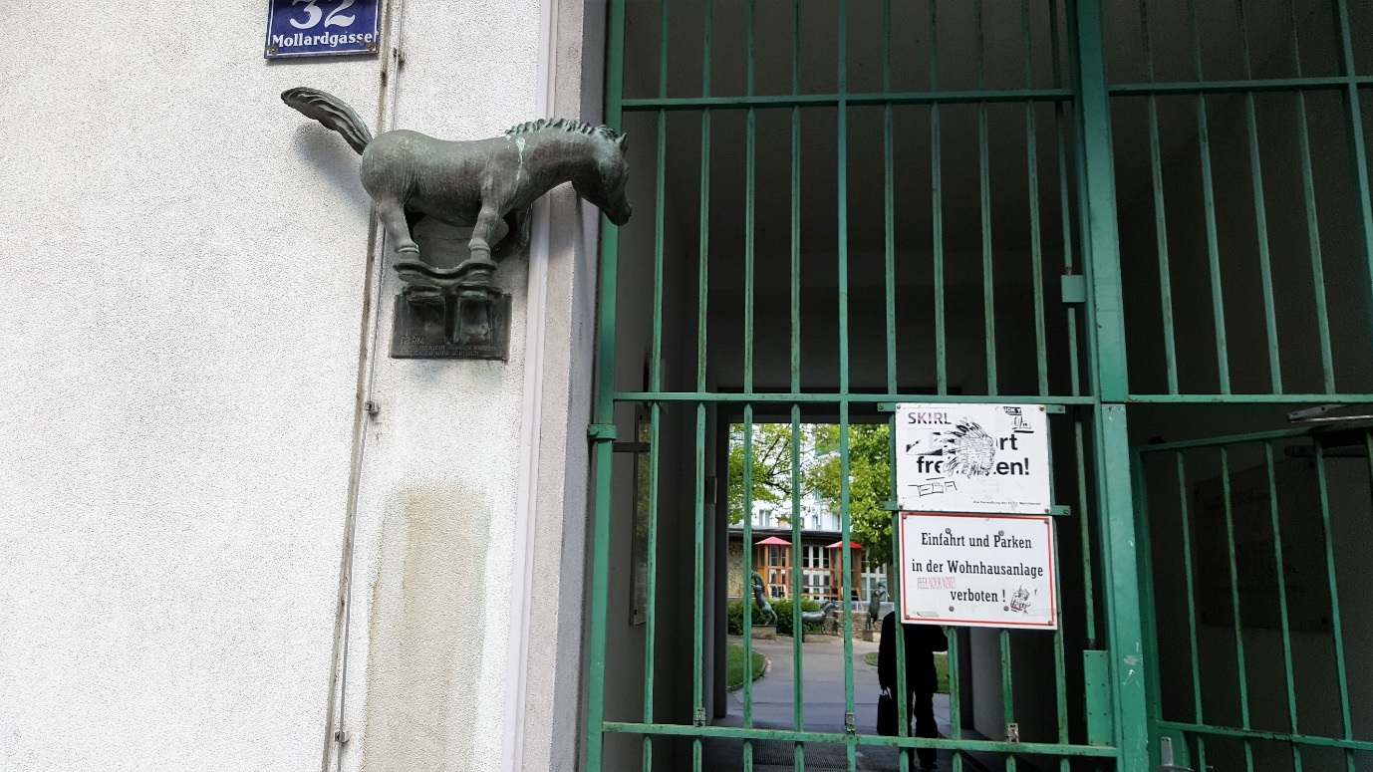
Blick von Außen/eigene Aufnahme

Max „stört“ also schon von Weitem die durchgehende Optik aneinandergereihter nackter Wände der Gemeindebauten. Der Hof selbst ist sehr idyllisch mit vielen Bäumen gestaltet. Der Kindergarten, auf dessen Fassade sich zentral und direkt hinter den Ponys (heute durch ein Holzkonstrukt ein bisschen verdeckt) das Wandrelief „Spielende Kinder“ befindet, ist inmitten des Hofes und direkt zwischen den Wohnblocks eingebettet.
Die Ponys im Hof sehen – bis auf das zweite Pony von links (Lisl) – alle in die Mitte zueinander. Zwei Ponys, Lisl und Felix, stehen dabei auf ihren Hinterbeinen, die Vorderbeine gerade nach vorne gestreckt.
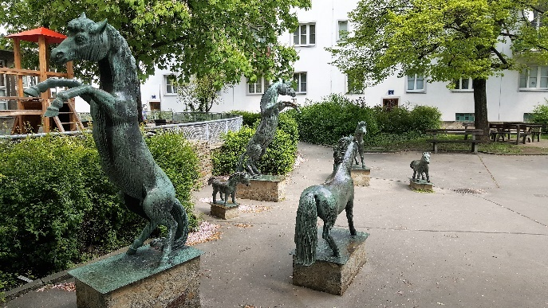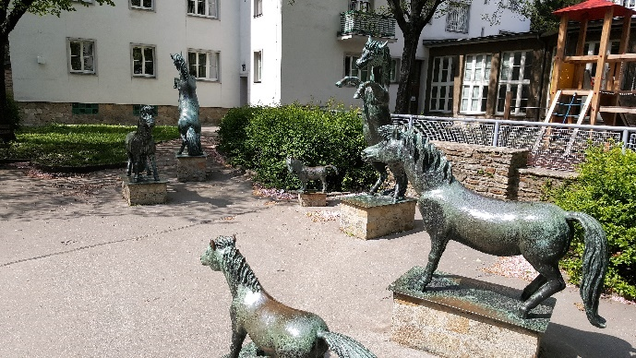
Perspektive von links und von rechts/eigene Aufnahmen
Auf die kleineren Ponys können sich Kinder sehr leicht setzen, bei den zwei Ponys auf den Hinterbeinen mit den Händen auf die Vorderbeine hängen. Die Gebrauchsspuren auf den Vorderbeinen der zwei größten Ponys und auf den Rücken der kleinsten, bestärken diesen Eindruck.
Vom Hof aus selbst ist Max jedenfalls fast nicht zu sehen bzw. fällt er nicht als Teil der Gesamtszenerie auf.
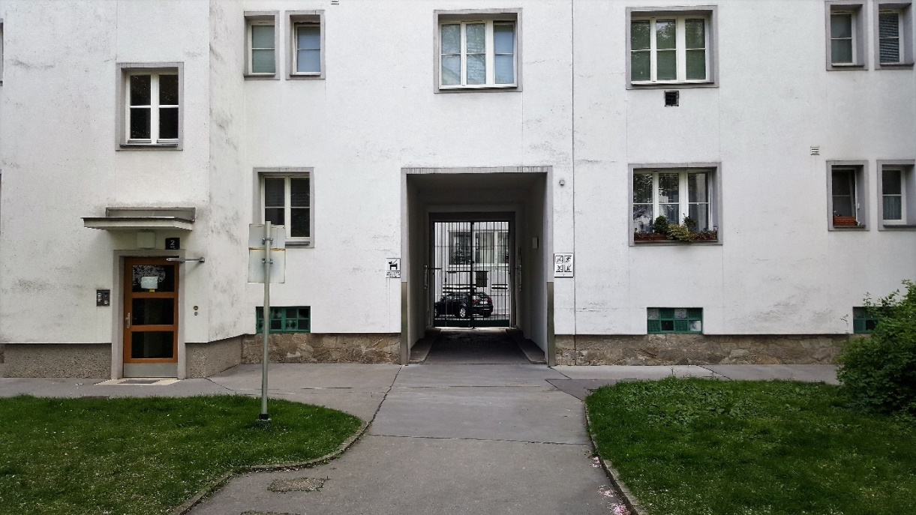
Hofperspektive nach Außen/eigene Aufnahme
Mögliche Fragestellungen
Ganz grundsätzlich könnte man sich fragen: Warum beginnt man überhaupt Wohnraum als zu gestaltendes Kunstobjekt zu begreifen? Welchem Zweck dient die künstlerische Gestaltung – beispielsweise auch in Bezug auf öffentliche Repräsentanz und Zurschaustellung von Macht? Wie steht es um das Verhältnis bzw. die Abhängigkeit von KünstlerInnen und AuftraggeberInnen? (Kunst am Bau war in den 1950er quasi auch ein Beschäftigungsprogramm für die mittellose KünstlerInnenszene nach dem Krieg, vgl. Corazza/Lang/Weber 2009: 10f.) Welchen Sinn und Zweck hat diese Kunst aus gesellschaftlich-politischer Perspektive? Inwiefern wird im Gemeindebau die sozialdemokratische Idee des Neuen Menschen transportiert? In welcher künstlerischen Form unterscheiden sich Gemeindebauten der 50er von denen der Zwischenkriegszeit? Hier gibt es zum Beispiel gravierende Unterschiede bzw. eine ideologische Verwässerung im Vergleich zur Zwischenkriegszeit (vgl. ebd.: 12), was sich ebenfalls für eine sehr spannende Untersuchung eignen würde.
Die Fragestellungen, die sich konkret aus den Ponys ergeben, sind ebenfalls vielfältig. Zum einen natürlich die Tatsache, warum es sich gerade um Pferde handelt. Zum anderen die – auch recht stereotype – Namensgebung der Ponys. Möglicherweise handelt es sich hier zum Beispiel um eine Anspielung auf ein Kinderbuch – eventuell sogar eines aus dem sozialdemokratischen Milieu dieser Zeit? Im Roten Wien wurden beispielsweise zusätzlich zu den Arbeiterbüchereien auch Arbeiterkinderbüchereien errichtet. Im Einsteinhof selbst befand sich von Anfang an ein Kindergarten. Es ist jedenfalls kein abwegiger Gedanke, dass es sich vielleicht schlicht um eine Anspielung auf eine damals im Arbeitermilieu oder vielleicht sogar darüber hinaus bekannte bzw. verbreitete Geschichte oder Ähnliches handelt.
Eine vage Hypothese wäre zudem, dass die ganze Szenerie einen NS-Bezug hat, wenn man bedenkt, dass der Bau kurz nach dem Krieg entstand. Also Max, der schlimm war, und sich dadurch selbstverschuldet ausgesperrt hat, während die kollektive Idee sozialdemokratischer Prägung innerhalb des Hofes weiterlebt bzw. nach dem Krieg wiederbelebt wird, wofür ja auch die wieder- und neuerrichteten Gemeindebauten stehen.
Das Pferd als Symbol – gerade in Bezug auf die Arbeiterschaft – stellt ebenfalls ein spannendes Symbol dar. Auch, dass es unberitten – quasi herrenlos und frei – dargestellt wird, da wir Pferdeplastiken normal eher von Heldendenkmälern in berittener Form kennen. Eventuell spannend in der Analyse wäre auch die Kombination mit dem Relief „Spielende Kinder“ von Adele Stadler im Hof, welches schon vor den Ponys existierte (1952-1953). Der Kindergarten im Hof muss in so einer Interpretation ebenso miteinbezogen werden.
Methodische Zugänge
Methodisch wird ein semiotischer Zugang in Bezug auf die Pferde sinnvoll sein. Also sich anzusehen, was das Pferd an sich zu verschiedenen Zeiten bedeutet hat – auch im Kontext der Arbeiterbewegung. Das Pferd als Symbol für die Arbeiterschaft gibt es ja öfter – wenn man zum Beispiel an George Orwells Farm der Tiere denkt. Hier muss man aber ganz ergebnisoffen interpretieren und nach Quellen suchen, die bestimmte Thesen bestätigen oder verwerfen lassen.
Darüber hinaus könnte man auch bildanalytische Methoden auf die Plastiken anwenden. Hier würde es Möglichkeiten geben bildanalytische Elemente des „visual turns“ in die Interpretation miteinzubeziehen. Im Band Visualität und Geschichte, der von Saskia Handro und Bernd Schönemann herausgegeben wurde, nennt Hans Jürgen Pandel als Unterschied zwischen Bild und Plastik lediglich die Perspektive, die beim Bild festgelegt und sich bei einer Plastik frei wählbar darstellt, was jedoch auch gleichzeitig das Problem einer Interpretation darstellt. Eine Plastik kann jedenfalls als materielle Abbildung in einem immateriellen Kontext betrachtet werden. Diesen immateriellen Kontext gilt es herauszuarbeiten.
Spannend wäre auch ein diskursanalytischer Zugang in Bezug auf gängige – vor allem sozialdemokratische – Erziehungsmodelle der 1950er bzw. der Zwischenkriegszeit. Dies vor allem auch in Bezug auf den existierenden Kindergarten im Einsteinhof.
Historischer Kontext des Gemeindebaus
Mit dem Bau von Gemeindebauten begann die Gemeinde Wien bereits 1918, um die Wohnungsnot zu lindern. Die Lösung der Wohnproblematik wurde zu einem zentralen Anliegen der Sozialdemokratie, die ab den Wahlen 1919 die absolute Mehrheit im Gemeinderat innehatte. (Autengruber/Schwarz 2013: 12) Der Bau von Wohnungen war integraler Bestandteil des Roten Wiens. Zwischen 1920 und 1934 entstanden 61.175 Wohnungen. (ebd.: 14) Kulturgeschichtlich war also der Gemeindebau nach dem Zweiten Weltkrieg bereits im Stadtbild und -bewusstsein Wiens verankert und der Bau von Gemeindebauten – wie dem Einsteinhof – nach dem Krieg schloss an eine bereits schon existierende Tradition an.
Meiner Meinung nach kann man den Gemeindebau immer schon als ein komplexes Kulturareal betrachten, an dessen Konstellation es sehr viel zu untersuchen gibt. Ein Gemeindebau an sich stellt in seiner Trias aus Architektur, Kunst und Namensgebung ein breites kulturwissenschaftliches Untersuchungsobjekt dar. Darüber hinaus beherbergten und beherbergen etliche Gemeindebauten zahlreiche Institutionen wie Kindergärten oder auch Arbeiterbibliotheken (heute: städtische Büchereien; wie zum Beispiel im Sandleitenhof im 16. Gemeindebezirk). Ein Kindergarten im Einsteinhof besteht – wie schon erwähnt – bis heute, was auch in Verbindung mit den zu besprechenden Ponys von Bedeutung sein könnte.
Der Gemeindebau stand also immer schon in einem Spannungsverhältnis zwischen dem funktionellen Zweck (dem Wohnen) und allem was darüber hinaus ging. So ist der Gemeindebau als Ganzes ein Kunstobjekt bzw. übt gar eine Denkmalfunktion aus, wenn man an die berühmten Worte des damaligen Bürgermeisters Karl Seitz anlässlich der Eröffnung des Karl-Marx-Hofs am 12. Oktober 1930 denkt: „Wenn wir einst nicht mehr sind, werden diese Steine für uns sprechen.“
Der Gemeindebau prägt nicht nur die Stadtplanung und das Stadtbild, sondern auch die Menschen, die in ihm wohnten. „Er trug zur Identifikation der Bewohner mit ihrer Wohnung und Wohnumgebung bei, weil die Menschen die Sicherheit erhielten, bleiben zu können so lange sie wollten“, schreibt beispielsweise der Architekt Erich Bramhas in seiner Abhandlung zum Wiener Gemeindebau. (Bramhas 1987: 16)
Bei Gemeindebauten handelt es sich also nicht nur um reinen Wohnraum, sondern zusätzlich dazu um öffentlichen – ideologisch besetzten – Raum, in dem Menschen auch abseits ihrer Wohneinheiten agieren und mit dem anderen interagieren, was die Untersuchung eines solchen Kulturkomplexes umso spannender macht.
Anmerkungen zur Kunst im Gemeindebau der 1950er Jahre
„Kunst am Bau ist überall präsent, in jedem Bezirk und auch außerhalb der Stadt, und dennoch wird sie als ‚vergessen‘ bezeichnet. Das ‚Vergessen‘ der Kunst-am-Bau, im Sinn eines Nicht-Präsenthabens, scheint jedoch zu einem ihrer Strukturmerkmale zu gehören“, schreibt Nierhaus und liefert auch gleich die Erläuterung: „Denn einmal im öffentlichen Raum versetzt und zunächst als Novum registriert und vielleicht auch diskutiert, wird sie, wie die übrige Stadtmöblierung, zum gewohnten Bestandteil visueller Alltagswahrnehmung in der urbanen Welt.“ (Nierhaus 1993: 11) Auch bei Corazza, Lang und Weber wird auf diesen Aspekt eingegangen: „In den 1950er Jahren war der Blick noch nicht verdeckt und der Anstrich der neu erbauten Höfe sauber und frisch. Getrübt wird dieser ehemals freie Blick nicht nur durch Vegetation und abbröckelnden Verputz, auch unsere Art zu schauen hat sich verändert. Als Schauende müssen wir einen Großteil der visuellen Information als unrelevant klassifizieren und aussparen. Zu sehen und übersehen gibt es mehr als genug, wen wundert’s, wenn manche BewohnerInnen eines kommunalen Wohnbaus das kleine öffentliche Kunstwerk oberhalb des Wohnzimmerfensters noch gar nicht entdeckt haben.“ (Corazza/Lang/Weber 2009: 13) Trotz „Unsichtbarkeit“ sind diese optischen Zeichen jedoch nicht inaktiv: „Umwelten sind keine passiven Hüllen, sondern eher aktive Vorgänge, die unsichtbar bleiben.“ (Marshall McLuhans zitiert nach Nierhaus 1993: 11)
Nierhaus sieht in der Kunst am Bau eine Massenkunst im Gegensatz zu avantgardistischer Kunst, die gar nicht immer verstanden werden will. „[…] ein System von ‚Übersetzungen‘ und ‚Übermittlungen‘, bisweilen mit Verzögerungen um Jahrzehnte, das Formbildungen (mit den damit verbundenen Wertesystemen) von breiter Verständlichkeit bevorzugt, die einer Dialektik schwer bestimmbarer Einflüsse folgen, und gleichwohl die kulturellen Austauschmuster mitprägt.“ (Umberto Eco zitiert nach ebd.: 13f.) Die „Popularisierungsabsicht“ von Kunst am Bau sei „im Prinzip progressives Element“. (ebd.: 16) Kunst am Bau ist mehr als eine Kunstform, sondern eine „Kulturform, die einen enggefaßten [sic] Kunstbegriff überschreitet“. (ebd.)
Kunst am Bau kann man – wie kaum eine andere Kunstform – als Spiegel der jeweiligen Gesellschaft sehen. In Bezug auf die 50er: „Das begründet, trotz aller künstlerischen Fragwürdigkeiten, ihren besonderen kulturhistorischen Wert. Kaum in einem anderen Museum wird der Zeitgeist der 50er Jahre so ausführlich und wirklichkeitsnah dargestellt wie in dem ‚Kunst-am-Bau-Museum‘.“ (Jan Tabor zitiert nach Corazza/Land/Weber 2009: 12) Der Gemeindebau kann also als große kostenlose Dauerausstellung oder gewissermaßen als Freiluftmuseum für BewohnerInnen und PassantInnen betrachtet und behandelt werden. (ebd.: 10)
Die Höfe waren dabei oft zentrales Element eines Gemeindebaus. Eine Besonderheit der Wiener Gemeindehöfe ist es nämlich, dass die Stiegenhauszugänge prinzipiell innen liegen. (Bramhas 1987: 39) Der Hof wurde also meist durch ein großes Tor (oder mehrere) betreten. Bramhas nennt den „Festungscharakter einiger großer Gemeindebauten“ daher auch prägend für „das Bild des Gemeindebaustils im Bewußtsein [sic] der Bevölkerung“. (ebd.: 37) Gerade die Tore – neben den Höfen – waren es daher auch, die künstlerisch gestaltet waren. Was in dieser Lesart nun so faszinierend an Petruccis‘ Ponys ist, ist die Tatsache, dass dieses Kunstwerk sowohl den Tor- als auch den Hofbereich künstlerisch in einem Gesamtwerk verbindet. Vergleichbare Objekte bzw. ein vergleichbares Konzept konnte ich sonst in keinem anderen Gemeindebau in Wien finden. Wenn man diesen Gedanken weiterspinnen möchte, könnte man sagen, dass es wahrscheinlich die einzige Gemeindebaukunst in Wien ist, die in dieser Form Außen- und Innenbereich des Gebäudes miteinander verbindet. Dass es sich um ein Gesamtkunstwerk und keine losen Einzelplastiken handelt, kann hierbei ganz klar von der Benennung des Kunstwerks abgeleitet werden.
Ganz generell war der Gemeindebau der 1950er Jahre schmuckloser im Vergleich zu den teils pompösen Bauten der Zwischenkriegszeit. Die Bauten wirkten nicht mehr so stark als Repräsentationsobjekte, sondern wieder mehr als Gebrauchsobjekte. Das betrifft jedoch eher die Architektur, welche auch aus finanziellen und zeitlichen Druck einfacher gehalten wurde. Die Kunst am Bau und auch die ideologische Namensgebung der Bauten blieben bestehen.
Von 1949 bis 1960 wurden 1205 Einzelobjekte an 525 verschiedenen Adressen versetzt. (Nierhaus 1993: 35) Die Intention war es die bildende Kunst den Menschen näherzubringen – vor allem auch den BewohnerInnen der Außenbezirke. (Corazza/Lang/Weber 2009: 11) Auch ein Nach-Kriegsbewusstsein sollte so gefördert werden. (ebd.) Kunst wurde direkt am zu Hause, direkt an der Hausmauer oder im eigenen Hof statt in Museen installiert. Es wurde darin die Möglichkeit gesehen „die Gesellschaft nach den Verbrechen von Nationalsozialismus und Krieg zu stabilisieren und ein humanitäres Denken und Handeln zu etablieren. Die Wohnumgebung wurde angereichert mit der Aufforderung, die Sinne zu schärfen, Umgebung bewusst zu erleben und sich durch Kunstgenuss neue Sphären zu eröffnen“. (ebd.: 12) Es gab also eine starke erzieherische Komponente, welche die Intention von Kunst im Bau in den 50ern mittrug. Dieser Aspekt ist auch in Bezug auf Petruccis Ponys spannend.
Bruch in Austrofaschismus und NS-Zeit
Austrofaschismus und NS-Diktatur stellten einen radikalen Bruch in der Tradition der Wiener Gemeindebauten dar. Der Bürgerkrieg 1934 beendete nicht nur die Ära des Roten Wiens, sondern auch das gesamte Wohnprogramm. Heimwehr, Polizei und Bundesheer hatten zudem viele Gemeindebauten unter Beschuss genommen und (teilweise) zerstört. Die neue Stadtverwaltung ließ Polizeistationen und Kirchen in den Wohnbauten errichten. (vgl. Autengruber/Schwarz 2013: 17) Im Nationalsozialismus kamen wieder Pläne zum Bau neuer Wohnungen auf. Einerseits wollte man die jüdische Bevölkerung aus dem Gemeindebau vertreiben, andererseits gab es auch die Vorstellung eines umfangreichen Wohnprogramms. 80.000 neue Wohnungen waren dabei vorgesehen. Bis 1941 wurden aber nur rund 2.000 Wohnungen errichtet. Ab 1941 wurden alle Bautätigkeiten eingestellt. Die Siedlungshäuser „Am Wienerfeld Ost“ und „Am Wienerfeld West“ waren die größten Bauvorhaben, welche in Wien verwirklicht wurden. (vgl. ebd.: 18) Diese würden ebenfalls einen eventuell spannenden Untersuchungsgegenstand darstellen. Schon allein die Namensgebung steht hier in keiner Tradition zu sozialdemokratischen Gemeindebauten. Kunst war im kleinen Umfang jedoch ebenfalls vorhanden.
Der Krieg ließ den Wohnungsbestand radikal sinken. In Wien wurden 87.000 Wohnungen zerstört und 35.000 Menschen waren obdachlos. (Autengruber/Schwarz 2013: 18) Krieg und NS-Terror hinterließen auch ein großes künstlerisches Vakuum. (vgl. Corazza/Lang/Weber: 10)
Biografische Anmerkungen zu Mario Petrucci
Die wohl einzige Möglichkeit die These nach einem NS-Bezug des außenstehenden Ponys zu untersuchen, ist die Recherche zu anderen Arbeiten bzw. zum Leben des Bildhauers Mario Petrucci, welcher die Skulpturen erschuf. Eine Gesamtbiografie des Künstlers existiert leider nicht, weshalb ich punktuell Zeitungsartikel der Zwischenkriegszeit auf sein namentliches Vorkommen und den Inhalt der Artikel untersuchte.
Bei Nierhaus findet man zudem statistisches Material: Petrucci war einer der meistbeschäftigsten KünstlerInnen im Gemeindebau und hinterließ sehr viele Kunstwerke in der Nachkriegszeit. Nur sieben KünstlerInnen bekamen von 1949 bis 1980 mehr als 15 Aufträge für Gemeindebauten zuerteilt. (Nierhauser 1993: 35) Auch schon zuvor wurden jedoch wichtige Arbeiten von ihm angefertigt – etwa die Hanusch-Büste des Republikdenkmals am Ring (1928).
Am 26. November 1926 ist ein interessanter Artikel in der Arbeiter-Zeitung zu finden, wonach ein Redakteur eines „großdeutschen Blattes“ (gemeint waren die Wiener Neuesten Nachrichten) Mario Petrucci als Anhänger des italienischen Faschismus verdächtigte, der in Wien aus Opportunitätsgründen „den Proletarier spiele“. Der Verteidiger ließ verlauten, dass Petrucci ein „aufrichtiger Sozialist ist“. Der Redakteur verlor den Rechtsstreit.
In direkten Bezug auf den Faschismus findet man auch Quellen. So ist zum Beispiel in der nicht vordergründig humoristischen Beilage Licht übers Land des (im sozialistischen Umfeld angesiedelten) Satiremagazins Die Leuchtrakete von einem entworfenen Faschistendenkmal Petruccis die Rede: „Der in Wien lebende italienische Bildhauer Mario Petrucci hat das Modell für ein Faschistendenkmal entworfen. In seinem eigenartigen Bau wird die kulturelle ‚Größe‘ des überwundenen Faschismus grotesk zum Ausdruck gebracht, den der Tod, überlegen lächelnd, grüßt. Das Denkmal trägt die Aufschrift ‚Heil, Cäsar, dir, sterbend grüßen wir dich!‘“ Er wird auch als „leidenschaftlicher Gegner“ der Zustände in Italien beschrieben. Hier müsste aber nachgeforscht werden, vor allem auch was den Kontext des Blattes betrifft. Ich wollte den Artikel aber nicht unterschlagen.
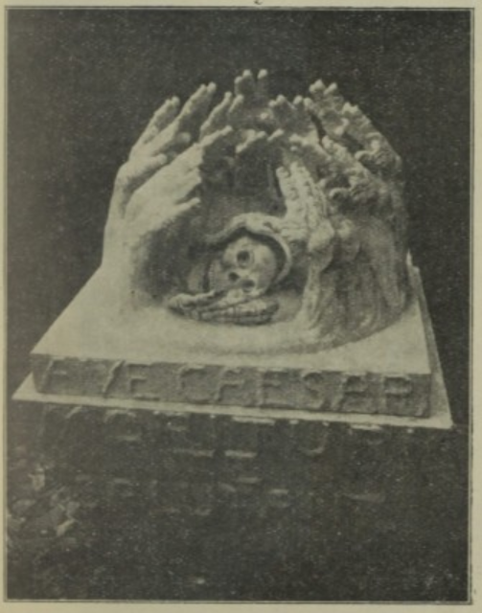
Quelle: Licht übers Land, In: Die Leuchtrakete, Mai, 1926
In Wien sind auch noch andere – tatsächlich realisierte – antifaschistischen Werke Petruccis zu finden. So gestaltete er zum Beispiel ein Denkmal für die „Treuen Kämpfer gegen die faschistische Gewaltherrschaft“ an der Feuerwehrzentrale Am Hof (1947).
Sein Denkmal für Ferdinand Lassale beim Winarskyhof wurde im Austrofaschismus vernichtet. Petrucci selbst bildete es nach dem Zweiten Weltkrieg zumindest die Büste nach. Der Bildhauer bekam nach dem Krieg zudem von Bundeskanzler Leopold Figl den Auftrag für ein Erinnerungsmal für die Heimkehrer des Zweiten Weltkrieges, welches am 12. September 1948 am Leopoldsberg enthüllt wurde. Eine ebenfalls spannende Arbeit ist Petruccis Lichtbringer am Franz Domes-Hof.
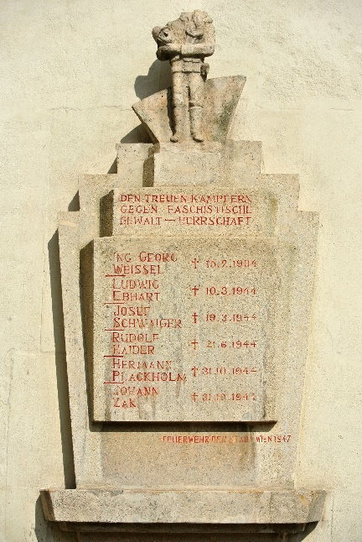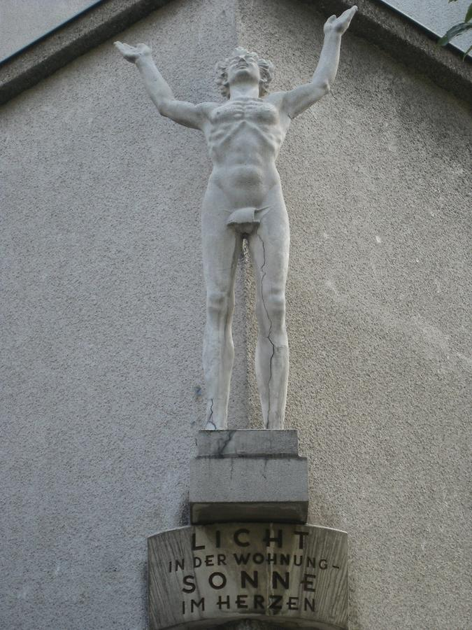
Links Denkmal an der Feuerwehrzentrale Am Hof/ Quelle: https://upload.wikimedia.org/wikipedia/commons/thumb/0/02/Wien%2CZentralfeuerwache_Am_Hof%2CGedenktafel_1947.jpg/1200px-Wien%2CZentralfeuerwache_Am_Hof%2CGedenktafel_1947.jpg; rechts der „Lichtbringer“/Quelle: https://austria-forum.org/attach/Bilder_und_Videos/Bilder_Wien/1050/4408/1050_Margareteng%C3%BCrtel_126-134_-_Franz_Domes-Hof_-_Kunststeinplastik_Der_Lichtbringer_von_Mario_Petrucci_IMG_4408.jpg
Spannend ist auch ein gefundener Gastkommentar Petruccis im interessanten Blatt am 26. Juli 1926, in dem er über ein geschaffenes „Selbstporträt“ schreibt, dass ihn selbst als Greis zeigt. Spannend deshalb, weil es in dieser Arbeit gewissermaßen auch um Petruccis Gedanken zum Verhältnis von Kunst und Kindsein geht. Er schreibt: „Der Künstler bleibt Kind und ist wie dieses geheimnisvollen Dingen zugewandt. Kindhaft der Zukunft verpflichtet, habe ich mein Selbstporträt geschaffen.“
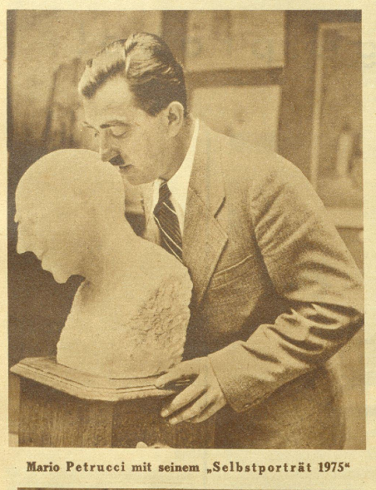
Quelle: Das interessante Blatt, 26. Juli, 1936
Medial im Gerede war er auch mit seinem Vorschlag eines „Sportdenkmals“ vor dem – damals noch nicht gebauten - Stadion im Prater. „Sein Entwurf sieht eine Halbkreisform vor, er will in aufsteigender Linie gegen die Enden der Bogenläufe zu die Entwicklung des Sports schildern, von seinen tastenden Anfängen bis hin zu den Höchstleistungen menschlicher Kraft und Geschicklichkeit in Verbindung mit Tier und Maschine“, schreibt dazu das (Wiener) Sport-Blatt am 21. Juni 1929. Eine Zeit lang hatte Petrucci scheinbar auch im österreichischen „Staatsatelier“ im Prater gearbeitet, was zu öffentlicher Aufregung und zu einem Aufschrei des „Künstlerverbandes österreichisches Bildhauer“ führte, da er kein österreichischer Staatsbürger war. (vgl. Wiener Zeitung, 27. Juni und 3. Juli, 1931)
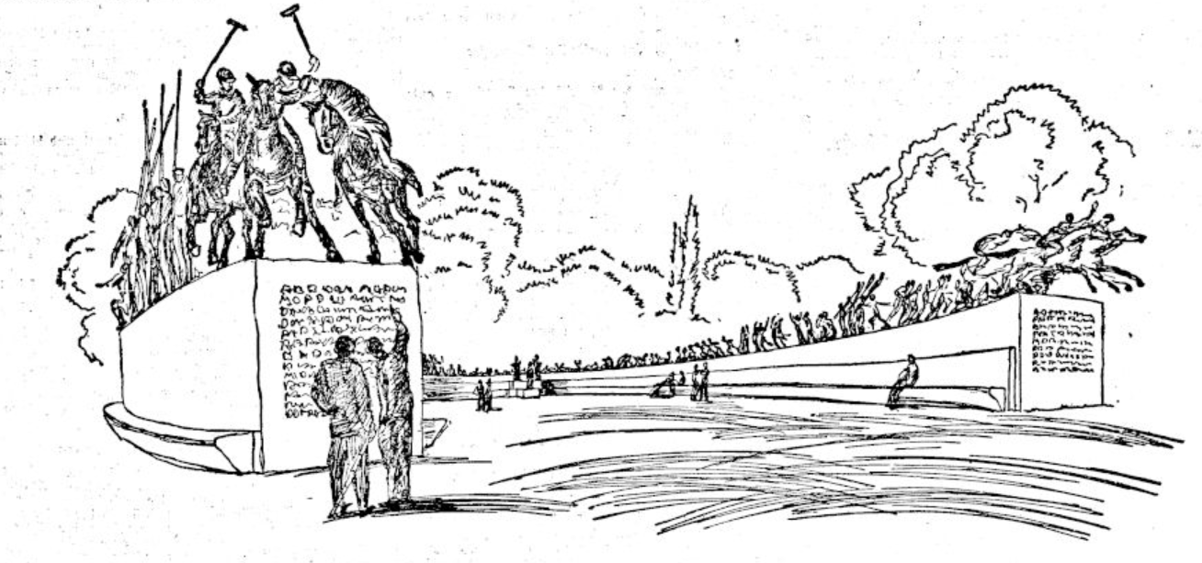
Petruccis Skizze eines Sportdenkmals vor dem noch zu bauenden Praterstadion/Quelle: Titelseite Sport-Blatt, 11. Juni, 1929
Sucht man nach vergleichbaren Arbeiten zu den Ponys wird es schwieriger. Parallelen kann man jedoch bei zwei seiner anderen Arbeiten finden – jedenfalls was Tierdarstellungen betrifft. Das ist zum einen der Vogeltränkebrunnen im Stadtpark (1953) und zum anderen der Gänsebrunnen in Kagran (1950). Beim Vogeltränkebrunnen ist eine Parallele zur Gruppenbildung der Tiere mit einem kleinen Tier im Abseits zu erkennen. Beim Gänsebrunnen zudem die Verbindung zwischen Kindern und Tieren: Links und rechts ist eine einzelne Gans zu sehen, in der Mitte zentral ebenfalls eine einzelne Gans. Dieser werden jedoch von zwei kleinen Kinder die Flügel zurückgehalten. Die Darstellung der Kinder erinnert dabei in gewisser Weise an Engelsfiguren, wie man sie aus Kirchen kennt.
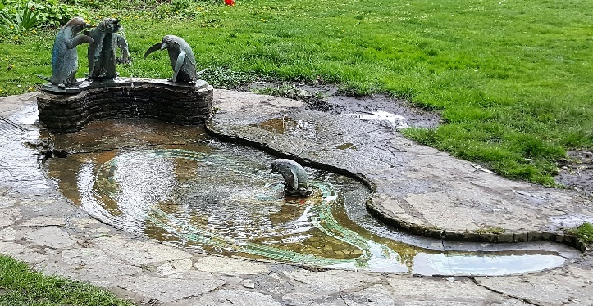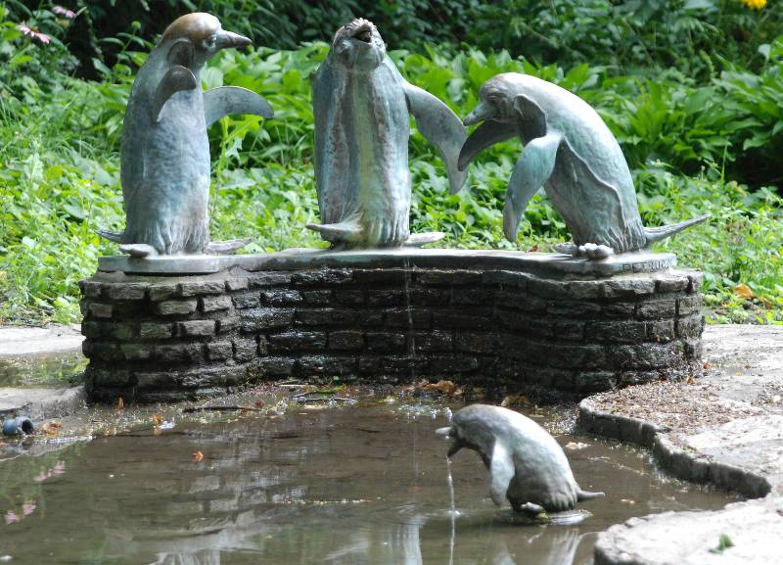
Vogeltränke/Quelle links: eigene Aufnahme; Quelle rechte Detailaufnahme: https://de.wikipedia.org/wiki/Vogeltr%C3%A4nkebrunnen
Insgesamt lässt sich hier nichts Eindeutiges ableiten. Weder die begonnene Recherche nach eindeutigen Aussagen, noch der Vergleich mit anderen Arbeiten, bringen die Intention Petruccis in Bezug auf die Ponys in wirklich konkreter Weise zutage. Was jedoch festgehalten werden muss und schon von Bedeutung ist: Petrucci war eindeutig ein politischer Künstler, der auch politisch dachte und sich ins Zeitgeschehen und aktuelle Debatten einmischte. Und er war Antifaschist, was zum Beispiel auch seine Pläne für ein Faschistendenkmal nochmals unterstreichen oder auch sein antifaschistisches Feuerwehrdenkmal zeigt. Ein subversiver Charakter der „Sieben Ponys“ in Bezug auf das Nachkriegsösterreich ist also durchaus denkbar bzw. plausibel.
Bedeutung von Spielplastiken in der Nachkriegszeit
Die Künstlerin Sofie Thorsen legte 2016 eine Monografie vor, welche ein „bislang kaum gewürdigtes Phänomen der Wiener Nachkriegszeit in den Fokus“ stellt, nämlich „von Künstlern gestaltete Spielplastiken für Kinder, die im Rahmen eines „Kunst am Bau“-Programms für den kommunalen Wohnbau initiiert wurden“, wie es in der Verlagsbewerbung heißt.
Petrucci wird von Thorsen den traditionellen KünstlerInnen zugeordnet. Die „Sieben Ponys“ lassen sich zudem in keinster Weise Thorsens Konzept avantgardistischer Spielplastiken zuordnen. Dass es sich jedoch um Spielplastiken handelt, ist meiner Meinung nach unbestritten, wenn man die Nähe zum Kindergarten und die Gestaltung der Ponys betrachtet.
Also auch in der allgemeinen doch recht ausgeprägten Wiener Tradition von Spielplastiken in den 1950er Jahren lassen sich Petruccis Ponys schwer einordnen. Viel zu traditionell sind sie dafür in ihrer Darstellung und auch in der Wahl der Materialien. Sie kommen in der Monografie auch in keinem Wort vor. Höchst spannend ist jedoch, dass Petrucci in der Monografie an anderer Stelle doch vorkommt. So hat er sich zu dieser Zeit – ganz untypisch zu seinen anderen Arbeiten – auch in diese moderne Kunstform der Spielplastiken, wie Thorsen sie beschreibt, eingebracht. Im Bebelhof im 12. Wiener Gemeindebezirk steht immer noch eine avantgardistische Betonrutsche Mario Petruccis aus dem Jahr 1953 (mit der Inschrift: VEGISS NICHT DASS AUCH DU EINMAL EIN KIND WARST). Was noch einmal mehr die Bedeutung Petruccis für die Kunst im Gemeindebau und auch die aktive Teilnahme an aktuellen künstlerischen Diskursen unterstreicht.
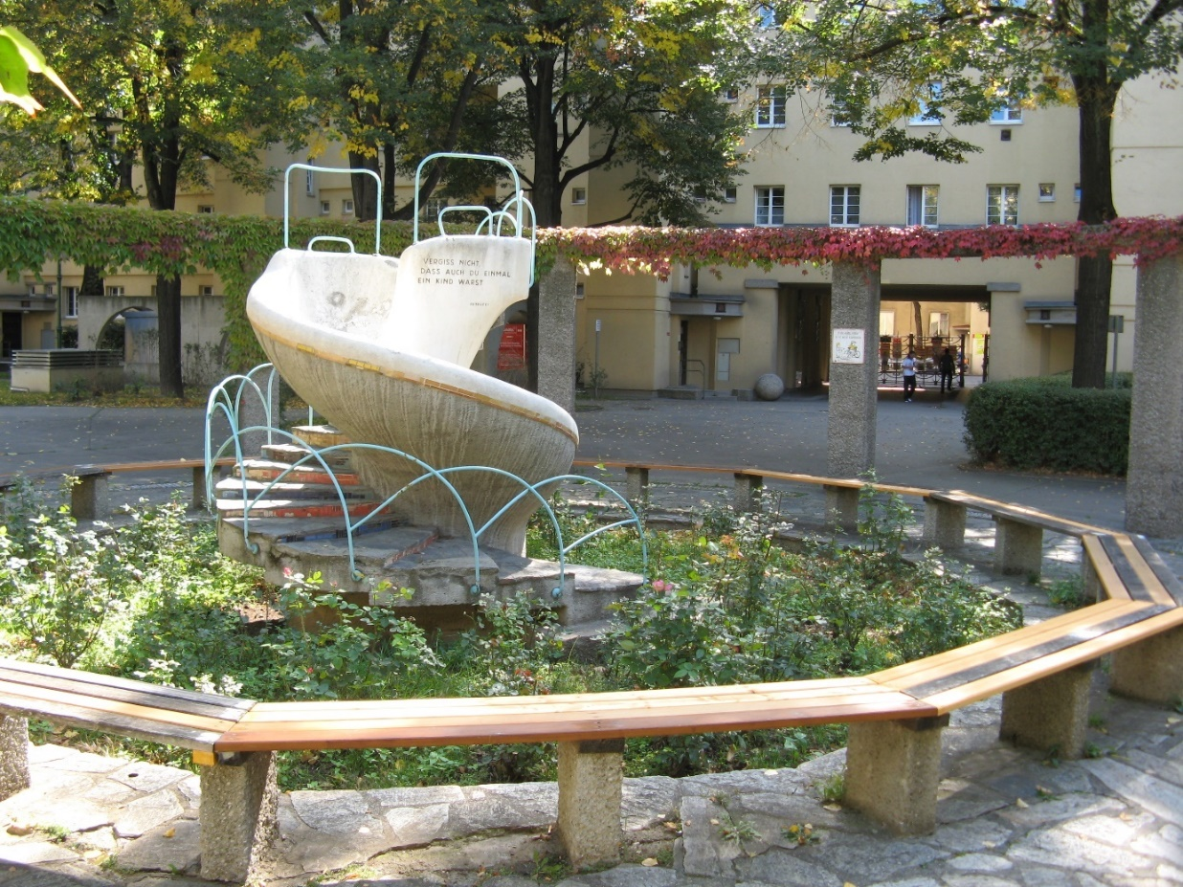
Rutsche im Bebelhof/Quelle: https://upload.wikimedia.org/wikipedia/commons/1/12/Bebelhof4.JPG
Bedeutungsgeschichte des Pferdes
Pferde waren schon zu verschiedensten Zeiten und verschiedensten Kulturen von Bedeutung. Sei es als wichtiges Zug-, Nutz- oder Reittier oder auch als Prestige- oder Herrschaftsobjekt. In vielen älteren Kulturen hatte es auch eine mythologische Funktion inne. Es war unverzichtbar in der Agrarwirtschaft, konnte lange Wege zurücklegen, so Städte und ganze Länder verbinden und konnte den Ausgang ganzer Kriege entscheiden.
Das Pferd ist heutzutage weder unabdingbar noch im Bewusstsein oder im Alltag der Menschen verankert. Wir brauchen es weder für unsere Mobilität noch zur Bewirtschaftung unserer Felder. In einer Rezension auf Ulrich Raulffs kulturgeschichtliche Arbeit „Das letzte Jahrhundert der Pferde“ in der Zeit wird festgehalten: „Heute gibt es in Deutschland eine Million Pferde, und 300.000 Menschen leben von der Pferdewirtschaft. Dennoch ist das Pferd unsichtbar geworden. Gesellschaft und Ökonomie auf dem Lande ebenso wie in der Stadt funktionieren ohne Pferde, sogar ohne Erinnerung an sie. […] Aus der Produktion – von Gütern ebenso wie von Macht, Herrschaft und großen Reichen – ist es in die Sphäre des Wohlfühlkonsums gedriftet. […] Im 19. Jahrhundert war das Pferd allgegenwärtig, sofern es die erforderlichen natürlichen Lebensgrundlagen fand: in ganz Europa von Andalusien bis in die russischen Steppen, auf den großen nordamerikanischen Ebenen, wo einige Indianervölker zur besten leichten Kavallerie der Welt wurden, und auf der Pampa Argentiniens, in Zentralasien, Arabien, Indien oder Südafrika. In all diesen Fällen beruhten das gesellschaftliche Leben und seine Reproduktion auf Ökonomie und Herrschaftssymbolik des Pferdes, und überall endete irgendwann der kentaurische Pakt zwischen Reiter und Ross. […] Pferde wecken Emotionen unterschiedlicher Art. Einst wurden sie gefürchtet als Vehikel von Reiterkriegern und als Kampfmaschinen, denen wenig widerstand. Seit das Risiko geschwunden ist, niedergeritten zu werden, einem durchgehenden Pferd in die Quere zu kommen oder unter ein umkippendes Fuhrwerk zu geraten, ist es mit der Angst vor Pferden vorbei. Auf der anderen Seite hat man schon immer schöne Rösser bewundert, teuer bezahlt, gepflegt, verschenkt und in Skulptur und Malerei dargestellt, sie manchmal sogar vergöttert. Es fällt leicht, Pferde zu lieben, und neben zahllosen Hundehassern und Katzenfeinden gibt es kaum Pferdeverächter.“
Raulff selbst beschreibt das Pferd als Antrieb und Opfer der Modernisierung zugleich: „Das Pferd ist Agent der Modernisierung gewesen und erst spät Opfer der Modernisierung. Die Beschleunigungen des 19.Jahrhunderts sind von Pferden angetrieben worden.“ Für Raulff geht das Verschwinden der Pferde mit einem Verlust von „Würde, Pathos und Schönheit“ einher.
Das Pferd hat symbolisch gesehen viele Bedeutungen. Meist wird es mit Kraft, Stärke, Vitalität und Ausdauer verbunden. Als Zeichen für Männlichkeit ist es ebenfalls gebräuchlich. Pferde werden aber auch mit unglaublicher Schönheit und Eleganz in Verbindung gebracht. Da es zur Intensivierung der Landwirtschaft beitrug, war und ist das Pferd auch oft durch eine landwirtschaftliche Symbolik aufgeladen.
Durch die Stärke des Pferdes und seinem Einsatz als vielseitiges Nutztier wird es aber auch immer wieder mit der Arbeiterschaft verbunden. Wie schon erwähnt, wäre George Orwells Farm der Tiere hierzu ein gutes Beispiel.
Ein kunsthistorisch interessanter Aspekt an Petruccis Ponys ist die Tatsache, dass es sich um freie, wilde statt gesattelte, berittene Pferde handelt. Dies kann nun jedoch einem inhaltlichen genauso wie einem rein pragmatischen Grund, was die Funktion als Spielplastik betrifft, geschuldet sein.
Ausblick, Herausforderungen und weitere Forschung
Ich habe mich in der Lektüre vor allem auf den sozialen und historischen Rahmen der Entstehung der Gemeindebauten in den 1950er Jahren konzentriert. Irene Nierhaus‘ kulturwissenschaftliche Abhandlung über Kunst im Gemeindebau dieser Zeit war für alles was die Kunst betrifft sehr aufschlussreich und ergiebig. Auch mit einer der KuratorInnen (Lilli Bauer) des „Roten Waschsalons“ im Karl-Marx-Hof war ich in Kontakt. Mit Peter Autengruber – Verfasser des „Lexikons der Wiener Gemeindebauten“ – war ich ebenfalls einmal im Gespräch. Insgesamt konnte ich jedoch niemanden finden, der mir ganz konkret weiterhelfen konnte, was die Ponys betrifft. Auch was Mario Petrucci betrifft, konnte ich mit niemanden in Kontakt treten, der oder die mir weitreichend helfen konnte.
Das Unterfangen stellte sich also als komplizierter heraus, als ich dachte und würde eine weitreichendere Recherche verlangen. Extrem spannend wäre es zum Beispiel den genauen Fertigstellungs- bzw. Enthüllungstag der Skulpturen herauszufinden, um die Arbeiter-Zeitung oder andere Medien der Zeit daraufhin zu untersuchen. Mit der Kenntnis des Fertigstellungsjahres allein blieb die Recherche schwierig. Auch der Künstler selbst würde eine viel größer angelegte Untersuchung verdienen. Es scheint, als ob es hier noch sehr viele spannende biografische Aspekte zu beleuchten gibt.
Weiteren Schritte einer größer angelegten Forschung könnten also sein, erstmal die Recherche zu vertiefen. Vor allem das Vorwärts-Haus mit seinem Archiv könnte hier zusätzliche Anlaufstelle sein. Auch die Archive der Stadt Wien könnten hilfreich sein. Ein sinnvoller Recherchezugang wäre – wie schon erwähnt – die ehemalige Arbeiter-Zeitung. Hier könnte man bestimmt noch intensiver über Petrucci forschen. Eventuell lässt sich – wie ebenfalls schon erwähnt - ein eigener Artikel der Einweihung der Skulpturen finden.
Der Teil zur Kulturgeschichte bzw. zur Bedeutungsgeschichte des Pferdes wäre gewiss ausbaufähig bzw. überarbeitungswürdig. Hier sollte noch unbedingt Ulrich Raulffs hochgelobte Kulturgeschichte des Pferdes sorgfältiger eingearbeitet werden, wozu ich zeitlich leider nicht kam bzw. das Werk kurzzeitig schwer erhältlich war, weshalb ich mich auch auf sekundäre Literatur (in diesem Fall sogar auf einen Zeitungsartikel) bezog, was etwas unsauber ist. Jedenfalls würde es noch etliche Literatur allein in Bezug auf das Pferd im Kontext von Gesellschaft und Kunst geben, was aber für eine Arbeit in diesem Rahmen die zeitlichen Mittel nicht zuließen. Im Literaturverzeichnis habe ich dazu Lektüre vermerkt. Für die Präsentation werde ich jedenfalls Raulffs Abhandlung nachholen.
Was ich zudem an keiner Stelle der Arbeit ernsthaft in Zweifel gezogen habe, ist, dass es sich bei Petruccis Ponys um Spielplastiken handelt. Wem dem so ist, stellen sich noch viel weitgreifendere Fragen. Beispielsweise wäre hier die in dieser Arbeit gar nicht behandelte Perspektive des Kindes sehr spannend. Wenn man generell untersucht, wie Kunst auf die BewohnerInnen von Gemeindebauten (ein)wirkt, sollte man dies auch aus der speziellen Sicht des Kindes tun. Was haben Skulpturen – wie die Petruccis – für einen sozialen Einfluss auf die Kinder im Gemeindebau bzw. im Kindergarten? Welche Bedeutung hat das Spielen mit einem Pony für die spielenden Kinder? Gerade auch wenn man bedankt, dass ArbeiterInnenkinder in alltäglichen Situationen wohl selten mit realen Ponys oder Pferden in Kontakt kamen.
Zu den größten Herausforderungen zählt es jedenfalls, überhaupt Quelle, die sich direkt auf die „Sieben Ponys“ beziehen, zu finden, da es sich bis jetzt als sehr schwierig herausgestellt hat und auch alle AnsprechpartnerInnen keine Anhaltspunkte liefern konnten. Wird sehr wenig gefunden, gilt es umso mehr im Rahmen der Biografie des Künstlers, der sozialen und gesellschaftlichen Umstände und im historischen Kontext zu interpretieren.
Wichtig wäre eine umfassende Recherche zum Künstler und Menschen Petrucci, welche von generellem Wert auch abseits der „Sieben Ponys“ wäre. Hier hätte ich gewiss viel mehr Zeit in Anspruch nehmen müssen bzw. hätte dies im Rahmen einer größeren Arbeit passieren müssen. Auch ein umfangreicherer Vergleich zu wirklich all seinen Werken wäre für weitere Forschung von Vorteil.
Durch Thorsen angestoßen, wäre auch eine noch viel größer angelegte Analyse der Wiener Spielplastiken von Interesse, da alles abseits avantgardistischer Kunst in ihrer Monografie nicht behandelt wurde. Es kann natürlich auch sein, dass Petruccis Ponys ein generelles Unikum darstellen und die einzigen Spielplastiken dieser Art sind. Gerade aber auch der Gänsebrunnen zeigt zumindest, dass Petruccis Ponys, was die Interaktion mit Kindern betrifft, keine komplette Ausnahme darstellen. Eventuell war dies auch beim Vogeltränkebrunnen so. Um Spielplastiken im engeren Sinne handelt es sich bei beiden vermutlich trotzdem nicht. Zusätzlich würde eine Fotorecherche sehr hilfreich sein, um zumindest die Gebrauchsgeschichte der Objekte (unabhängig der künstlerischen Intention) erahnen zu können. Beim Gänsebrunnen, der heute kein Wasser mehr führt, zeigt sich zum Beispiel, dass es sich früher um einen durchaus beliebten und belebten Ort handelte. Heute sind – zusätzlich zum Wasser – auch die Bänke rund um ihn verschwunden.
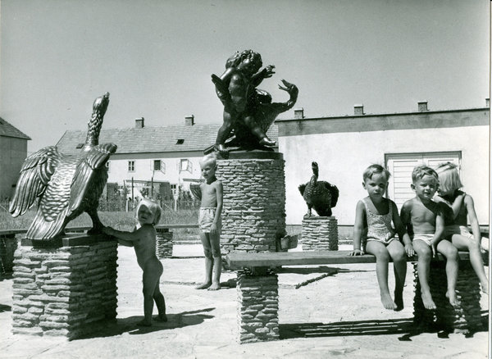
Gänsebrunnen/Quelle: wien.at und https://www.meinbezirk.at/donaustadt/lokales/kein-wasser-fuer-den-gaensebrunnen-d1772394.html
Insgesamt handelt es sich bei den „Sieben Ponys“, ihrem Schöpfer Mario Petrucci und bei Kunst im Gemeindebau in meinen Augen um eine hochspannende und -interessante Thematik, bei der noch einiges im Dunkeln liegt.

Literaturverzeichnis:
Autengruber, Peter; Schwarz, Ursula (2013): Lexikon der Wiener Gemeindebauten: Namen, Denkmäler, Sehenswürdigkeiten. Wien [u.a.]: Pichler Verlag
Bettel, Florian; Permoser, Julia Mourao; Rosenberger, Sieglinde (Hg.). (2012): living rooms – Politik der Zugehörigkeiten im Wiener Gemeindebau. Wien: Springer Verlag
Bramhas, Erich (1987): Der Wiener Gemeindebau: Vom Karl-Marx-Hof zum Hundertwasserhaus. Basel [u.a.]: Birkhäuser Verlag
Corazza, Elisabeth; Land, Beate; Weber, Frank M. (2009): Mosaike an Wiener Gemeindebauten. Kunst am Bau im Wien der Nachkriegszeit. Wien: Wiener Volkshochschulen
Dlabaja, Cornelia (Hg.). (2016): Gemeinde Bau Kunst #GBK015. Wien: Verlag Neue Arbeit
Handro, Saskia; Schönemann Bernd (Hg.). (2011): Visualität und Geschichte. Berlin [u.a.]: Lit Verlag
Nierhaus, Irene (1993): Kunst - am - Bau im Wiener kommunalen Wohnbau der fünfziger Jahre. In: Ehalt, Hubert Ch.; Konrad, Helmut (Hg.): Kulturstudien: Sonderband 10. Wien [u.a.]: Böhlau
Thorsen, Sofie (2016): Spielplastiken. Wien: Verlag für moderne Kunst
Zusätzliche Lektüre zur Bedeutungsgeschichte des Pferdes:
Baum, Marlene (1991): Das Pferd als Symbol: zur kulturellen Bedeutung einer Symbiose. Frankfurt am Main: Fischer-Taschenbuch-Verl.
Edwards, Peter; Enenkel, Karl A.E.; Graham, Elspeth (2012): The Horse as Cultural Icon. The Real and Symbolic Horse in the Early Modern World. Leiden: Brill
Raulff, Ulrich (2015): Das letzte Jahrhundert der Pferde: Geschichte einer Trennung. München: C.H. Beck
Reckert, Annett (Hg.). (2006): Das Pferd in der zeitgenössischen Kunst. Berlin: Hatje Cantz

http://www.wienerwohnen.at/hof/105/Einsteinhof.html, zuletzt aufgerufen am 20.4.2017
http://www.wienerwohnen.at/hof/105/Einsteinhof.html, zuletzt aufgerufen am 20.4.2017
http://www.dasrotewien.at/arbeiterbuechereien.html
Am Wienerfeld West: http://www.wienerwohnen.at/hof/56/56.html Am Wienerfeld Ost: http://www.wienerwohnen.at/hof/53/Wohnsiedlung-Am-Wienerfeld-Ost.html
http://www.dasrotewien.at/petrucci-mario.html
https://austria-forum.org/af/Wissenssammlungen/Denkmale/Heimkehrer-Erinnerungsmal
https://vfmk.org/de/shop/sofie-thorsen-spielplastiken, zuletzt aufgerufen am 20.4.2017
http://www.zeit.de/2015/46/ulrich-raulff-das-letzte-jahrhundert-der-pferde
https://www.welt.de/kultur/article147354333/Mit-den-Pferden-verschwanden-Wuerde-und-Schoenheit.html
https://www.meinbezirk.at/donaustadt/lokales/kein-wasser-fuer-den-gaensebrunnen-d1772394.html

